Nama : Ahmad Toyib Ramadhani

NPM : 180403010028

Tugas : Praktikum Pemograman Basis Data (1)

1. Membuka Database Awal

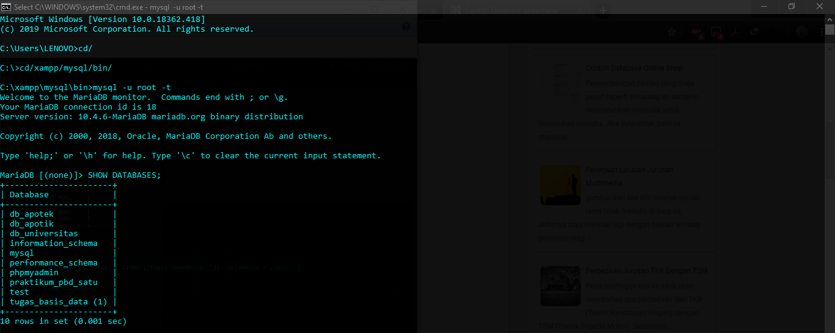

1. Membuat Database

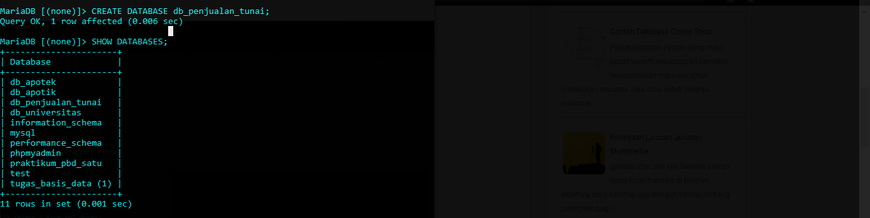

1. Membuat Tabel dalam Database

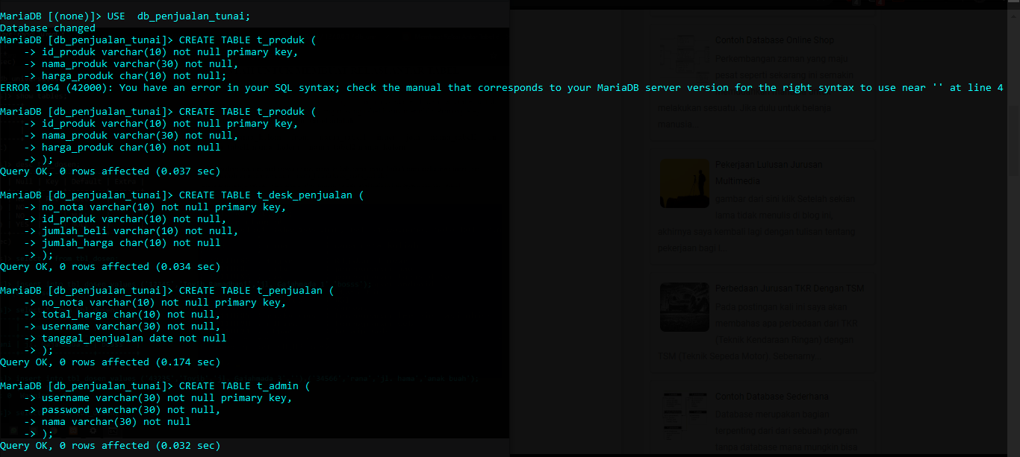

1. Menampilkan Tabel dalam Database

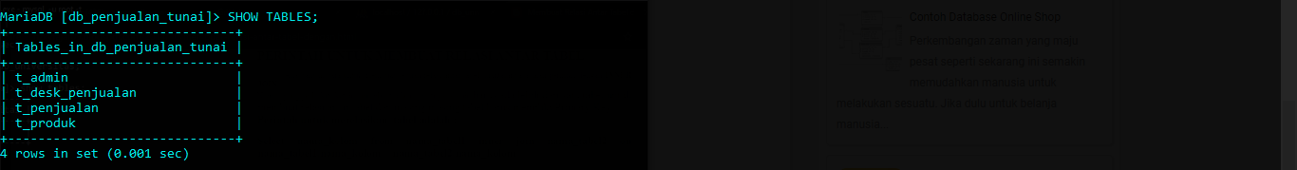

1. Menampilkan Isi Tabel

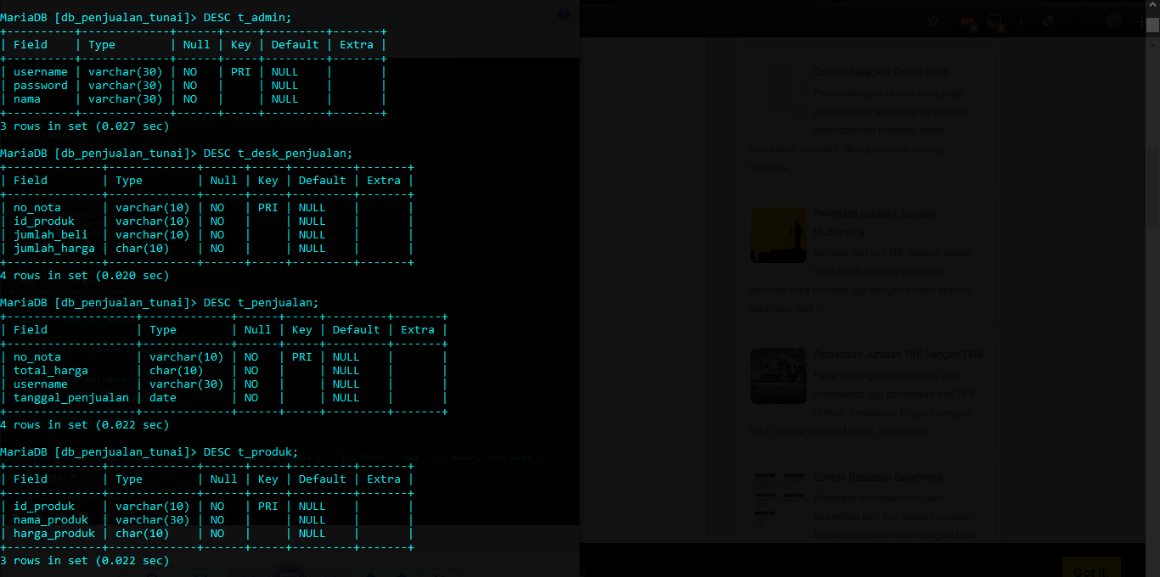

1. Penambahan Foreign Key sekaligus Menciptakan Relasi antar Tabel

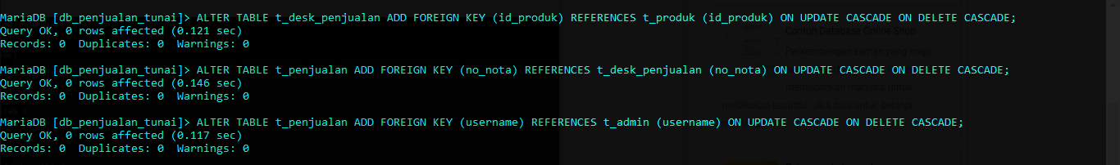

1. Mengisi Record dalam Setiap Field di dalam Tabel

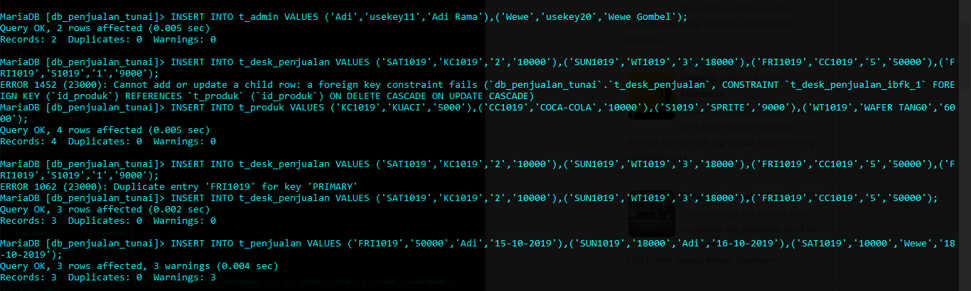

1. Menampilkan Seluruh Record pada setiap Field di dalam Setiap Tabel di sebuah Database

